**GIT LOCAL**

Es un software de control de versiones diseñado con el propósito de llevar un registro de los cambios en archivos de computadora y coordinar el trabajo que varias personas realizan sobre archivos compartidos.

**Casi todas las operaciones son locales**

* Tienes toda la historia del proyecto ahí mismo, en tu disco local, la mayoría de las operaciones parecen prácticamente inmediatas, no necesita conectarse a un servidor.
* Si quieres ver los cambios introducidos en un archivo entre la versión actual y la de hace un mes, Git hace un *cálculo de diferencias localmente*, en lugar de tener que pedirle a un servidor remoto que lo haga u obtener una versión antigua desde la red.

Comando *git diff --base* <**nombre archivo**>: para ver conflictos entre archivos.

Comando *git diff <source-branch> <target-branch*>: para ver conflictos entre distintas ramas.

* Puedes trabajar tranquilamente en tu repositorio local y luego subir los cambios.

El comando *git push origin master,* envía los cambios que se han hecho en la rama principal de los repertorios remotos que están asociados con el directorio que está trabajando.

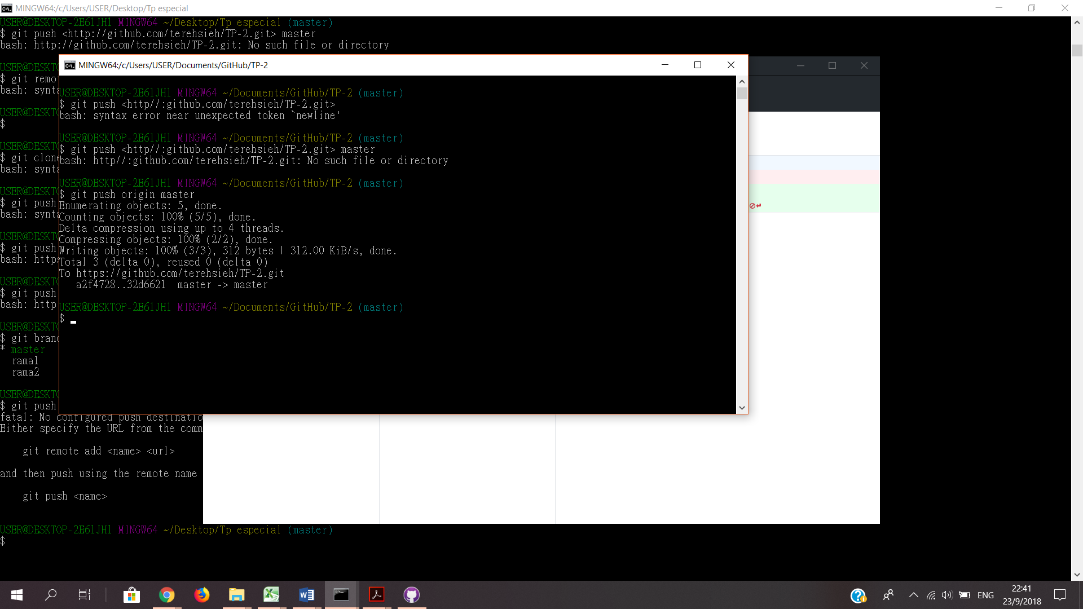

Y para poder fusionar todos los cambios que se han hecho en el repositorio local trabajando, el comando que se usa es *git pull*

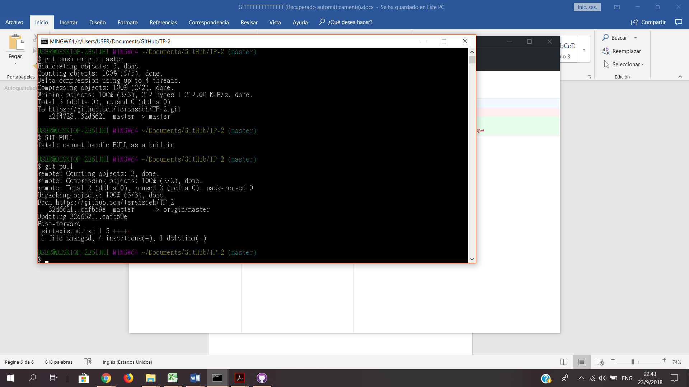

**Los Tres Estados**

* CONFIRMADO (committed): los datos están almacenados de manera segura en tu base de datos local.
* MODIFICADO (modified):has modificado el archivo pero todavía no lo has confirmado a tu base de datos.
* PREPARADO (staged): has marcado un archivo modificado en su versión actual para que vaya en tu próxima confirmación.

**FUNDAMENTOS BÁSICOS DE GIT**

**Obteniendo un repositorio Git**

Puedes obtener un proyecto Git de dos maneras:

1. tomar un proyecto o directorio existente e importarlo en Git.
2. clonar un repositorio existente en Git desde otro servidor.

### **Inicializando un repositorio en un directorio existente**

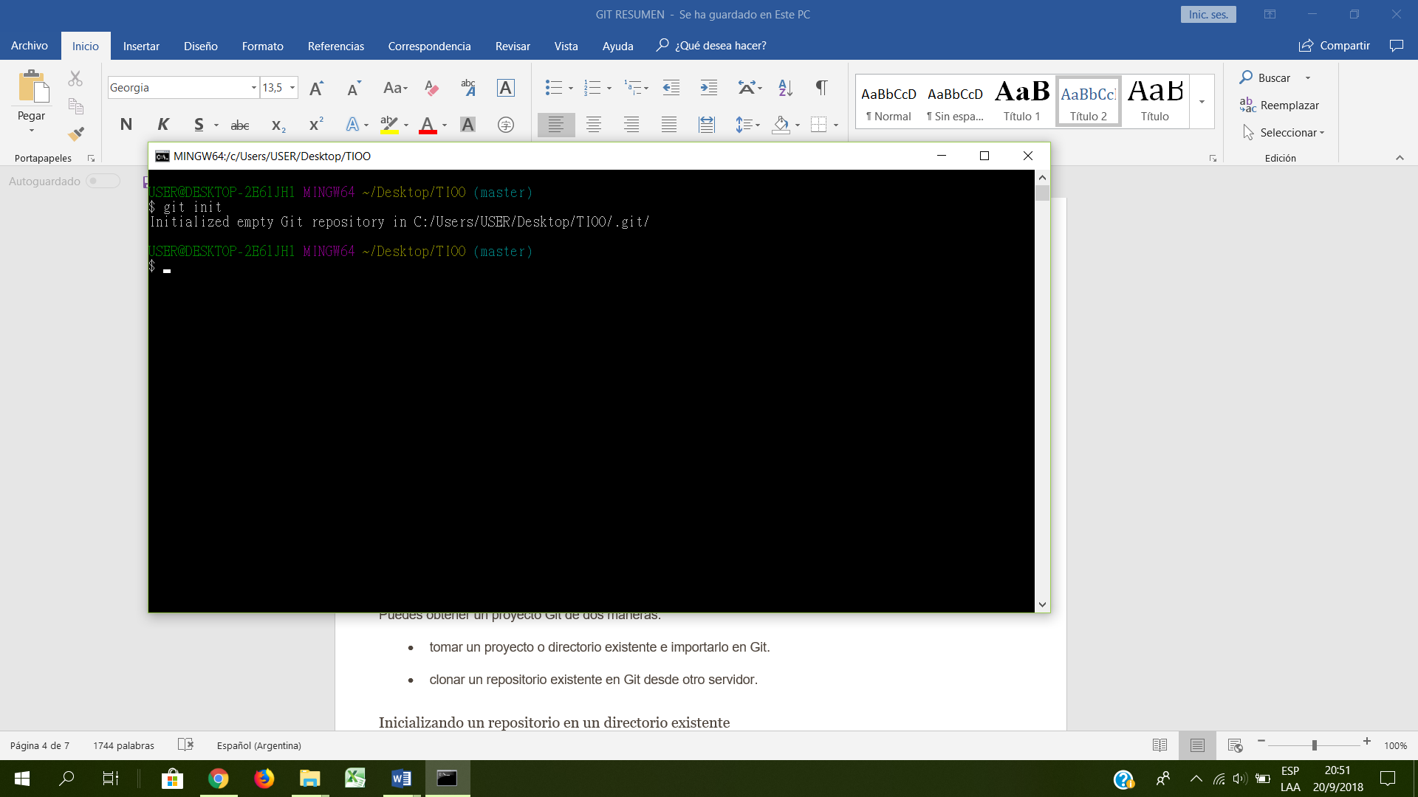Si estás empezando a seguir un proyecto existente en Git, debes ir al directorio del proyecto y usar el siguiente comando:  *git init*

Esto crea un subdirectorio nuevo llamado .git, el cual contiene todos los archivos necesarios del repositorio – un esqueleto de un repositorio de Git. Todavía no hay nada en tu proyecto que esté bajo seguimiento.

Luego ponemos: *git add* ***nombre del archivo***

Para especificar qué archivos quieres controlar, seguidos de un *git commit* para confirmar los cambios:

Al agregar el archivo, se convierte en verde new file: sintaxis.md (preparado para ser confirmado). En este momento, tienes un repositorio de Git con archivos bajo seguimiento y una confirmación inicial.

Al confirmar los cambios puedes agregar mensaje, de la cual es una breve descripción de cuáles fueron los cambios hechos, para que otros colaboradores puedan saber ¿qué hiciste? Y ¿para qué?

Ej: *git commit -m* “**mensaje descriptivo**”

